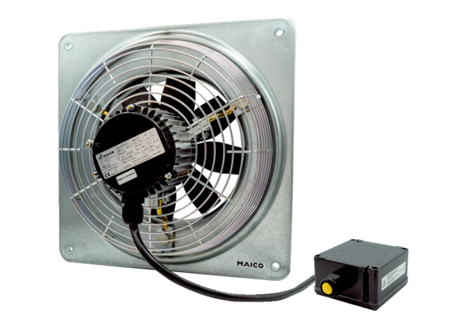Осевой настенный вентилятор DZQ 30/4 B Ex eКомплект поставки: 1 штукАссортимент: C
Номер артикула: 0083.0175Изготовитель: MAICO

